Стояние у «двери»…
Срубить тысячелетний дуб несложно, но для взращивания нового понадобится ещё одна тысяча лет, и это будет уже другое дерево…
Рассматривать какие-либо вопросы нашей жизни, нашего существования как такового вне происходящего сегодня, мне кажется неправильным. Все сравнения почему-то хромают, но это же не значит, что мы ничего не сравниваем или все сравнения без(с)смыслены.
Во-первых, я хочу обсуждать это на простейшем уровне, на уровне того, что очевидно даже для всех, пытающихся отрицать очевидное. Так вот, нужно, чтобы увидели — и это должно стать ключевым в их понимании. Во-вторых, сейчас перед каждым из нас и перед Россией, как тем целым, что нас объединяет, стоит одна задача — выиграть в неядерной конвенциональной войне, ведущейся на территории Украины. Это уже даже не война с бандеровской Украиной, это, как все мы понимаем, война с удивительно вцепившимся в эту Украину западом в самом широком понимании этого. Хочу заметить, что по очень сходной схеме воевали Индия и Пакистан. Когда-то это был единый Индостан (не будем рассматривать его историю, но он довольно долго находился в колониальной зависимости от Великобритании), а потом, когда он начал освобождаться, его расчленили на части — отделили Пакистан и собственно Индию, и обрекли этим отделением на конфликт. Ну чем не аналог того, что произошло при разделении Советского Союза?! Очень близкая аналогия. Индия и Пакистан воевали много раз и никогда никто на западе не орал — относились к происходившему очень холодно. Западу было безразлично или почти безразлично. А как закончится этот сегодняшний так называемый «конфликт» — западу совсем не безразлично, то есть настолько, что это небезразличие просто обнажает, что такое Запад, как он относится к России и многое другое. Но главное в том, что эти конфликты возникли и решались тогда, и сейчас решаются в совершенно разных рамках Программ и Системы управления бывшего и настоящего. Через происходящее сегодня самым активным образом идёт разрушение искусственно навязанной англо-американо-европейской иллюзии об исторической неизбежности их цивилизационного превосходства над преобладающим большинством всего сообщества людей на планете Земля под управлением ликвидированной (2011.04.24) интервентской Системы Управления. Конфликт нарастает, он приобретает всё новые очертания и нам надо в нём не просто выстоять, надо в нём победить, причём победить надо (я подчёркиваю) без применения ядерного оружия, про которое постоянно идут разговоры в основном с противоположной же стороны. И победить в этой большой конвенциональной войне — должно государство. Государство под названием Российская Федерация, такое, как оно есть. Оно, может быть, и должно быть отредактировано в ходе войны. Это оно сегодня передвигает 500-тысячные массы воюющих солдат и офицеров. Это оно поставляет колоссальное количество боеприпасов, горючего, всего, что нужно для успешности войны. Это оно предъявляет какие-то стратегии. Это оно производит военную технику и всё прочее. Это огромная неповоротливая инерционная система, замены которой сегодня, в одночасье — нет. О его несовершенствах можно скорбеть, что-то можно исправлять, но воевать будет оно. Вот это то, что есть сегодня в реалии и нам несомненно надо, чтобы оно выиграло, потому что у нас другого государства нет. Живём в том, что есть, а всё остальное — фантазии. Поэтому в условиях подобной войны какие-либо конфликты с этой государственностью, противопоставление ей другого, мне представляется глубочайше несвоевременными, чтобы не говорить провокационными. Но это никаким образом не исключает внутреннюю трансформацию этой государственности. Можно 10 раз, 100 раз не любить Ленина, и есть за что.
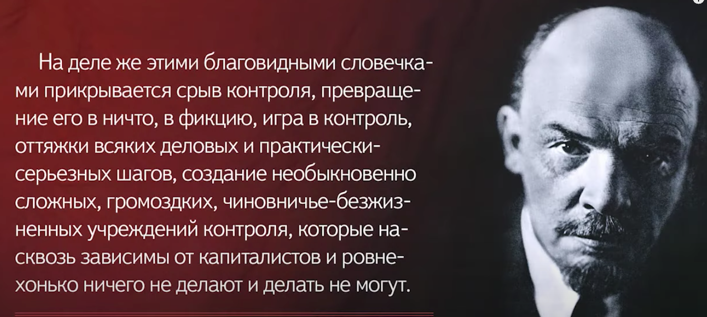
Но если внимательно прочитать его статью сентябрьскую — «Грозящая катастрофа и как с ней бороться», — там сказана простая вещь: «Временное правительство, Советы, все наши враги — вы должны выиграть войну. Вы не можете её выиграть, если хотите неограниченно воровать. Умерьте сейчас, наведите порядок, учёт и контроль, и всё прочее. В противном случае вы потеряете власть и не сможете потом воровать умеренно. Сейчас надо прекратить вообще, а потом — умеренно. А сейчас — всё!». Однако в сегодняшних наших реалиях ключевого — «…а потом — умеренно» — быть не должно вообще.
Нужно обсуждать ключевые вопросы, возникающие именно в процессе управления в Государстве, которые видны сегодня именно через руководителей их реализующих. Видны не только для специалистов, но и практически понятны уже всем. Как бы всё это НИ было важно, это не значит, что в России можно перестать обсуждать смысл происходящего, погрузившись в факты как таковые. Факты очень нужны и необходимы. Честь и хвала тем, кто их добывает, честь и хвала тем, кто их описывает. Кроме фактов есть смысл, и этот смысл надо обсуждать не с позиции злопыхательства по поводу несовершенств существующего государства (их очень легко найти), а с позиции концептуальных и, танцуя, как от печки, от того, что говорит, собственно, сама власть, в руках которой сейчас действительно находится судьба России. Это вопрос очень серьёзный. Так вот, власть сказала нам (и я с большим удовлетворением это услышал), что на предыдущем этапе власть в целом очень хотела войти в западную Цивилизацию, считала это крайне важным, единственно благотворным и делала всё для того, чтобы это происходило. Нужно понимать, что то, о чём сказала эта власть, — всё это происходило в рамках старой Системы управления как последний этап реализации глобального плана в развитии генотипов Мозга людей. Но главное — сегодня всё это сказано открыто и проявлено для понимания всех. Давайте попытаемся разобраться в том, что именно сказано, причём в каких-то простейших позициях.
На официальном уровне сказано, что «…мы сейчас будем превращать какие-то бригады в дивизии…» и перечислены, где и как именно мы будем осуществлять это. Значит, у нас эти дивизии — были в прошлом, потом их превратили в бригады, а теперь это всё пытаются возвратить. Но ведь это, и то, и другое, чуть-чуть посложнее, чем перестановка мебели в квартире. Даже если вы переставили мебель в квартире, вы всё-таки сначала — переставили так, потом по-другому, а потом вернулись к исходному. И это означает, что вы совершили какую-то ошибку, наверное, что-то недоучли. Это с мебелью, а тут произошло какое-то досадное крупное недоразумение (это мягко сказано), и оно же — не беЗ(С)платно и не только не без(с)платно.
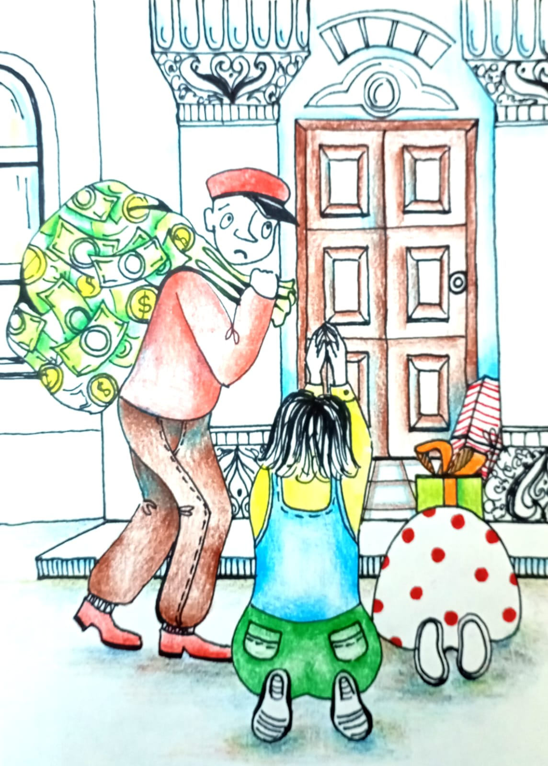
На любые изменения в любой системе уходит много энергии — изменения требуют ресурсов. Это ресурсы и материальные, и организационные, и временные. Сердюков (бывший министр обороны РФ) возник же не при Ельцине. Он возник почему-то. Он осуществлял некоторые трансформации, которые были чем-то и кем-то мотивированы и поддержаны. И это, отбросив все эмоции, нужно понимать только как этап решения задачи в рамках Старой системы управления. Но давайте возьмём шире — как всё это сегодня соотносится с тем, что сейчас происходит с государством российским? Что это за государство? Как оно возникло? Правопреемником кого и чего оно является? Как оно рассматривает собственное правопреемство? Разве это всё не называется — одновременно обсуждать текущий день с его трагизмом? Теперь я перехожу от этой из(с)тории с бригадами к справедливому и очень своевременно сегодня сказанному (наконец то) о том, что хотели войти в Западное сообщество, а потом оказалось, что нас туда не берут. Однако, надо спросить себя, чем и как мы заплатили за время стояния у парадного подъезда западной цивилизации? Мы у этого подъезда просто стояли? Но это же не так, и о том, что это не так, говорит и эта схема деяний с дивизиями и бригадами. Мы у этого подъезда совершали некие действия, нацеленные на то, чтобы дверь открылась. Мы зарабатывали входной билет на то, чтобы туда войти. Иначе говоря, у этой двери западной цивилизации стояла одна Сущность (под названием Советский Союз в его определённом варианте) и говорилось, что эта Сущность сюда точно войти не сможет. Давайте мы её преобразуем вот в такую Сущность, которая туда войти сможет. Давайте отсечём вот это, потом вот это, потом вот это… — тогда будет вот такая Сущность (мы всё отсекли — все ненужные наросты советизма) и, наконец, мы получили нечто. И вот это нечто — оно уж точно войдёт. В рамках этого реализовывалась масса действий, в том числе и действия с этими самыми бригадами. Это только микрочастица внутри всех остальных действий, которые осуществлялись. Вот так, через конкретных людей и строился последний этап деформации конструкции разума людей, что и есть так называемый генотип Мозга, реализуемый в рамках Старой системы. Эти люди уже не понимали одного — если личность способна только брать, а не созидать и не восполнять или не ликвидировать последствия от своего содеянного, — она не может быть определена как Человек. Это даже НЕ ЛИЧНОСТЬ, а управляемое биологическое существо. Оно может обладать только ограниченными автомоторными функциями Мозга для бытового обустройства и своего временного жизнеобеспечения за счёт разрушения гармонии окружающей среды обитания и дополнительного своего применения. Они, эти существа, и называются — люди. Процесс смены Системной власти позволил нынешней «власти» сказать, что она никогда не соглашалась на то, чтобы осуществить полное ядерное разоружение или даже очень сильное умаление своего ядерного потенциала. В начальном Ельцинском периоде такое умаление было. Советская модель для противостояния невхождения и антивхождения являлась близкой к оптимальной, а для вхождения была совершенно избыточной и ненужной. Она не была уродливой как таковая, как вещь в себе, она была уродливой применительно к определённому целеполаганию и не уродливой применительно к другому. С конца 80-х годов и по настоящее время не нашлось какого-нибудь умерено либерального экономиста, который не обсуждал, насколько по-идиотски Сталин начал строить всю новую промышленность, то есть от тяжёлой промышленности станкостроения. Насколько правильно было бы всё строить от лёгкой промышленности и так далее. Как мягко и безиздержечно мы бы тогда превратились в индустриальную державу, лет эдак за 50–70. У Сталина не было 50–70 лет, он прямо сказал, что у него есть 10, иначе сомнут. А с точки зрения 10 лет и противостояния колоссальному блоку западных держав, именуемому гитлеровским рейхом, оптимально было строить всё от тяжёлой промышленности. Это к размышлениям о сегодня происходящем для тех, кто ещЁ способен на подобные размышления. Оптимально было строить всё так, как оно и было построено, а с точки зрения того, чтобы существовать, войдя в глобальную цивилизацию, и быть наравне с Англией, Германией и так далее, так существовать было глупо до отвратительности. Это и было реализовано при «топтании» перед входной дверью через параметры исполнительных поэтапных процессов из программ по «Развитию генотипов Мозга и Энергобиогенезиса плоти тела». Это и есть главный закон развития и всей из(с)стории в целом, а не что-либо другое.
Нет идеальной модели существования вообще, она только начинает отстраиваться. Есть модель существования оптимальным образом, соответствующая целеполаганию — вхождению, невхождению и антивхождению. С точки зрения этого антивхождения, определяемого «железным занавесом» и многим другим, конечно, было правильно иметь идеологию, согласно которой — «…там за бугром — дьявол, а мы — Святая земля». Ровно то же самое делали американцы, они говорили — «…мы — град на холме, святое государство — демократия, а там — чудовищный тоталитаризм». А мы бы говорили — там город жёлтого дьявола, а у нас — благое государство. И не первый раз так происходит в истории. Это аксиома, на которую обратил внимание ещё Николай Морозов. Причём, когда это делалось всерьёз, то это насыщалось определённым содержанием, достаточно убедительным для населения. Мало просто сказать, что там сатанизм. Надо развёрнуто, убедительно и долго говорить о том, почему там минус, а также предъявить какой-нибудь плюс. Но если мы считаем, что пришли в это состояние, и оно оптимально, и мы в нём будем выстаивать против всего запада вдолгую — по-другому быть не может. Значит, там, в Западном мире, есть некое абсолютное знание об оптимальности, и мы эту оптимальность взяли из их абсолютных знаний и его сюда воплотили. Но эти абсолютные знания о гомогенном Западном мире — об оптимальности в нём, а вовсе не абсолютные знания об оптимальности как таковой. Нет оптимальности как таковой. Это несколько видов оптимальности. Какую оптимальность мы сейчас изыскиваем, и была ли она так далека от Советской в воображении тех, кто жил в Советском Союзе? Я вовсе не хочу воспевать все детали советского устройства, тем более, что многие из них невосстановимы, а некоторые из них в конечном итоге повлекли за собой разрушение советского государства, и единственный аргумент в пользу его неоптимальности в том, что он рухнул. Я просто пишу о том, что очевидным образом присутствовало в этой Советской модели, причём говорю о простейшем. Теперь, если нам нужно вернуть какой-нибудь полноценный самодостаточный промышленный контур, то вопрос не только в том, как мы его усекли, а откуда мы добудем всё, что выкинули. Мы сделали это, а теперь нам надо назад прирастить не бригады, а этот промышленный комплекс. Откуда мы это возьмём? Как мы это прирастим? Я думаю, что бригады превратить в дивизии гораздо проще, чем придать самодостаточность нашей промышленности. Я не говорю, что это нельзя сделать, но это же нужно сделать, если мы хотим долговременно выстаивать. Как мы это будем делать? На какой пример опереться? Мы, в силу автомоторности своего мышления, всё время ищем примеры в том, что было, чтобы их применить сегодня. Плохо это или хорошо — второй вопрос, вопрос возможности и понимания происходящего и представления (хоть в какой-то конфигурации) будущего.
Когда была осуществлена Великая Октябрьская Социалистическая революция, то после самого этого события и развернувшейся Гражданской войны (примерно через четыре года) начался восстановительный период. А ещё в ходе Гражданской войны Ленин, который бредил индустриализацией, начал говорить, что надо строить Волховстрой, а потом сразу возник план ГОЭЛРО и всё прочее. Каковы были параметры системы, которая так героически себя достраивала, чтобы потом выстоять в Великой Отечественной войне и которую многие (и в стране, и вне её) назвали идиотской, которая нарушила все законы мирового существования и развития? Что использовалось Системой управления и вменялось конкретным людям для воплощения намеченного, чтобы не было нарушено чувство собственной правоты и веры в будущее? Большая часть наиболее интеллектуального и дееспособного кадрового состава военного комплекса Российской империи оказалась у большевиков (Каменев, Брусилов, Шапочников, Бонч-Бруевич) — этих людей было очень много.
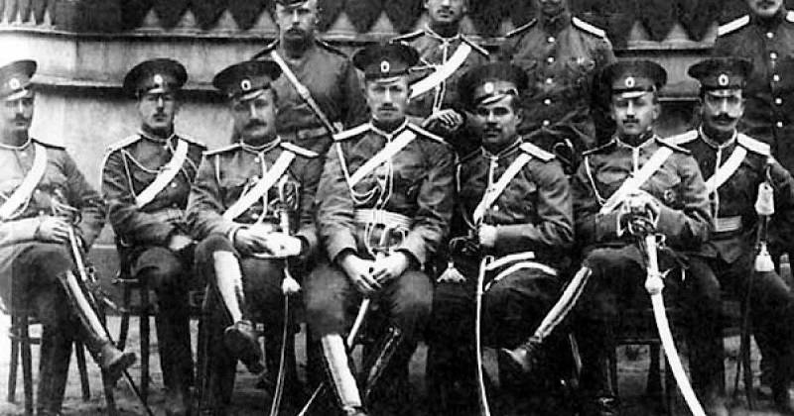
Большевики собрали весь возможный офицерский корпус, значительную часть главного управления российской имперской армии. К этому были присоединены талантливые самородки — вахмистр Будённый, который громил генерала Мамонтова, Василий Иванович Чапаев и так далее. Этих самородков стали обучать, а обучали их очень талантливые и высококомпетентные царские офицеры и генералы. Возник симбиоз новой и старой армии, причём симбиоз лучший. Очень разные люди из генералитета имперского, из имперской профессуры, лучшие части из других слоёв общества отрабатывали по полной программе, чтобы обучить приходящих к ним обучаться молодых «варваров советских» из низов общества всему, что они знали. Эти молодые варвары впитывали всё, как промокашки, как губки и были и молоды, и энергичны, и достаточно талантливы, и хотели учиться, и учились. Ленинский тезис — учиться, учиться, учиться — не был пустым. Это сразу же закреплялось в определённой иерархии советского общества — меритократической, при которой эти варвары обучались, становясь советской элитой, и возникала ясная иерархическая лестница и ясные каналы вертикальной мобильности. Они были не безупречные, вполне их можно было критиковать по многим параметрам, но они были заведомо эффективны. Старый имперский корпус педагогов учил новую яростную варварскую советскую молодёжь. Научил её, передал ей эстафету, и она стала это всё развивать. Возникли Королёвы, Сахаровы и прочие. А полковник Б. М. Шапошников, штабс-капитаны А. М. Василевский и Ф. И. Толбухин, подпоручик Л. А. Говоров — стали Маршалами Советского Союза в период Великой Отечественной Войны.
Молодой советский инженер, вышедший из низов, был счастлив тем, что он делал будущее, и у него были идеальные мотивы. Такая антимарксистская фраза — бытие определяет сознание, но и бытие его было приведено к тем же стандартам — оно было лучше, чем у других. Он понимал, что его нужность обществу подкрепляется его материальным достатком, который выше, чем у других (сравнительно с другими слоями он был приподнят). Теперь давайте всмотримся в то, что мы имеем сейчас за 30 лет, а это 30 лет постсоветских — не 3–4 года гражданской войны. Советская профессура, которая была, мягко говоря, уже не очень к 91 году, и которая была более или менее в кондиции где-нибудь к 80 году, находилась на полном износе — это люди, которым 80 с лишним лет, либо уже люди, которые ушли в мир иной. Это люди, которые стали маргиналами и отчаялись, это люди, уехавшие за рубеж, либо это люди, вписавшиеся в постсоветскую специфическую жизнь, которая лишена всех перечисленных критериев. Вопрос первый — кто будет учить и кого? Вопрос второй — будет ли это пониматься как первоочередная задача? И вопрос третий — как это сочетается с инерционной, автомоторной оставшейся ориентацией на запад (так называемым вестоцентризмом)? А если быть точнее — пока ещё автомоторное сохранение «иллюзии англо-американо-европейского цивилизационного превосходства». В этой связи нужно понимать — гонка вооружений очень неприятная вещь. Если мы можем выстоять против миллиардного Запада, мы в количестве 140–150 миллионов, имея отнюдь не лучшую по мощи слабо милитаризованную экономику в мире, а они — милитаризованную развитую экономику, то это замечательно. Просто люди сегодня не понимают — как? А если нет, то — как это должно делаться в условиях, когда на самом деле, вестоцентризм пронизывает всю элиту, и он пронизывает её — почему? Да потому что её так строили. Строили в рамках Старой Программы управления через этих людей, которые сегодня «во власти». Но не достроили… Получили соль земли — это богатые люди — предприниматели, частично проводящие своё время с семьями за границей, достаточно прочно идентифицирующие себя в западном ключе, имеющие соответствующее потомство, которое так же себя идентифицирует. Но сегодня прозвучали слова о том, что солью нашей Земли являются те, кто воюет на Донбассе и на Украине в целом. Они герои, и этот героизм нужен. Этим сделан шаг в сторону понимания происходящего в реалиях. Это — как некий культурный нарост, преобразующий всю конструкцию так же, как и возврат к дивизиям — военный нарост. И это уже не механический процесс, а осмысленный.
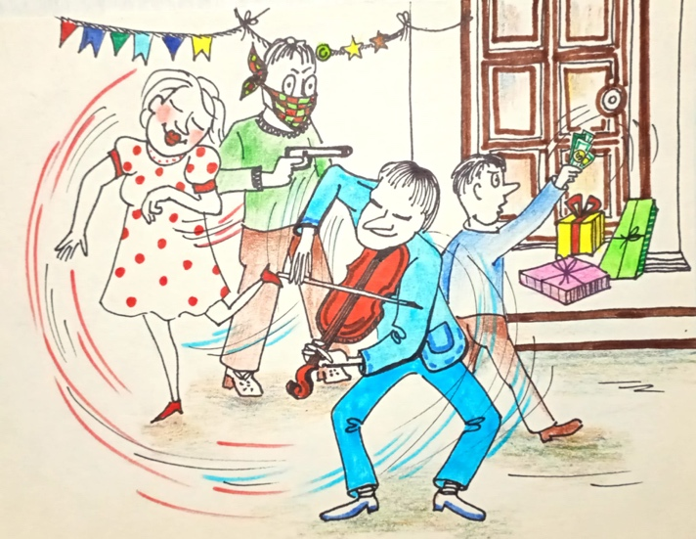
Значит, если мы хотим всерьёз выстаивать и находиться в идеологическом ключе, согласно которому мы есть плюс, они есть минус — это выстаивание в некотором противостоянии. Если с этим возвращается с их стороны построенный железный занавес и многое другое, то должны ли мы считать, что советский опыт — это опыт некоторого рухнувшего «абсурда совка», а у нас сейчас ситуация намного лучше, и мы будем её ещё улучшать, и нам выстоять — всё равно, что зубы почистить? Боюсь, что это является избыточно благополучной точкой зрения. Лучше иметь точку зрения умеренно избыточно неблагополучную, чем избыточно благополучную. Мы же уже имели эту точку зрения благополучную, когда началась официальная военная операция на Украине. Она же осуществлялась исходя из того, что никакой мобилизации не будет, и так далее, и тому подобное. Это избыточное благополучная точка зрения не привела к оптимальному результату. И это говорит о том, что это сама подсистема, которая называется Армия в пределах этого государства, она не барахло полное, но она и не то великолепие, которое описывалось. На этом фоне такими ли идиотами были Кржижановский, Красин, Ленин, Сталин и другие, когда они определённым образом строили государство и понимали, что им придётся строить государство фундаментального противостояния с огромной мощной Западной цивилизацией?! Посмотрите внимательно — поднимается могучая Азия. Запад нокаутировал себя, когда обеспечивал подъём Китая, Индии, а также и других государств Юго-Восточной Азии, которые вполне присягают идее догоняющего развития. Как мы видим сегодня, эти государства отнюдь не рвутся поддержать Россию прямолинейно и с восклицательным знаком. Эти государства сегодняшние ищут свою национальную выгоду. Если им выгодно, чтобы осуществлялся некий баланс между Западом и нами, они в этой формуле баланса и существуют. Если им выгодно получить от нас что-нибудь по меньшим ценам, они получают, если им выгодно поставить не самое лучшее, а то, что мы «съедим», они это будут поставлять. Они выжидают, они как бы обнаружили, что мы оказались на острие этого противостояния, они аплодируют этому противостоянию. Они внутри нам симпатизируют, они не хотят совсем переходить на сторону Запада, но они хотят сосать двух маток. И они будут это делать. Значит, всё-таки речь идёт о том, что нам надо противостоять этому Западу с небольшой численностью населения, с очень такой неухоженной страной, с огромным количеством проблем, с мало заселёнными территориями, с вот этими отсекновениями, которые были проведены в течение 30 лет. И тут — советский опыт не является ли тем, что надо использовать? Но мы знаем, что наша так называемая элита все эти 30 лет стояла у двери. Пока мы все (понимая и не понимая) стояли у этой двери, мы уже поняли, что именно произошло, — как именно изменилось наше общество, в какие тяжкие оно пустилось и сколько было создано «великолепных институтов» для этого вхождения! Все эти ВТО, Всемирная организация здравоохранения, Болонская система образования и так далее, и тому подобное. Мы сегодня понимаем, какая элита сформировалась за эти 30-40 лет. Мне, как и многим, претит слово элита. Но элита — это правящий класс, а на шею себе мы посадили его сами. Правда, если быть точнее, то в рамках проистекающих процессов Старой системы управления, при создании «золотого миллиарда» и «золотого миллиона», что не состоялось и не состоится уже никогда. Но автомоторность-то осталась! Обращаю внимание на содержательную, представительскую и позиционную суть современного «ассортимента» элиты как обрядивших через своё формализовано-трибунное обличие и охвативших фронтом своего целевого «либерально-демократического» устремления «весь спектр интересов и чаяний свободного (от создаваемых ими же ценностей) народа всей страны. Следует задаться нестандартным вопросом: являются ли они вообще легитимными реальными делегированными представителями от лица сегодня униженного и социально ущемлённого преобладающего большинства? Не являются ли именно они сокрытым стимулятором нарастающего насилия и паразитизма, сдерживающим фактором автомоторного удержания иллюзии англо-американо-европейского цивилизационного превосходства относительно России? Именно с ракурса такового справедливого вопроса целесообразно рассмотреть сегодня происходящее. Эта элита сформировалась на основе явления, которое называется антисоветский консенсус. Хочу здесь пояснить, но вне рамок стандартно навязанного нам мышления. Упрощения функций Мозга у индивидов с 4ХХ генотипом («правящей сегодня элиты»), с точки зрения их влияющего значения в масштабах всего общества и полезности от их действий и самого существования в рамках происходящих процессов, произошли вследствие принципиального изменения самой сути энергоинформационной трансляции со стороны воссоздающейся новой Системы Управления по сопровождению исполнительских действий людей вообще. Это системный процесс. Он проистекает независимо от воли и сознания людей. Происходит совершенно иная ориентация в подготовке и исполнении действий и событий. Те прежние цели, приёмы и способы действий и управление ими уже становятся атавизмом. Сохранение части управляющего энергоинформационного сопровождения для них связано с обеспечением их биологического существования и сопровождения действий, связанных с разрушением старой Конструкции ими организованного бытия. Такое упрощение произошло с момента «Окончательной смены Системной власти». Это «упрощение» нарастает, что, собственно, и наблюдается сегодня. Я эту логику, подаваемую сегодня этой «элитой», не обсуждаю, — она такова, какова она есть, но в пределах этой логики для тех, кто не понимает реалий, гораздо эффективнее и разумнее говорить о том, что Ленин сделал слишком мощную Украину, то есть продолжать использовать антисоветскую лингвистику, чем говорить о том, в чём действительно для них единственное идеологическое мировоззренческое нравственное и прочее оправдание произошедшего. А единственное идеологическое, нравственное, метафизическое, любое другое оправдание произошедшего заключается в следующей простой вещи — в рамках реализации конечных этапов Старой системы управления вместо сплочённых республик (сформированных по идеальному принципу — Союз нерушимый республик свободных сплотила навеки Великая Русь) они, эти республики, стали суверенными и независимыми.
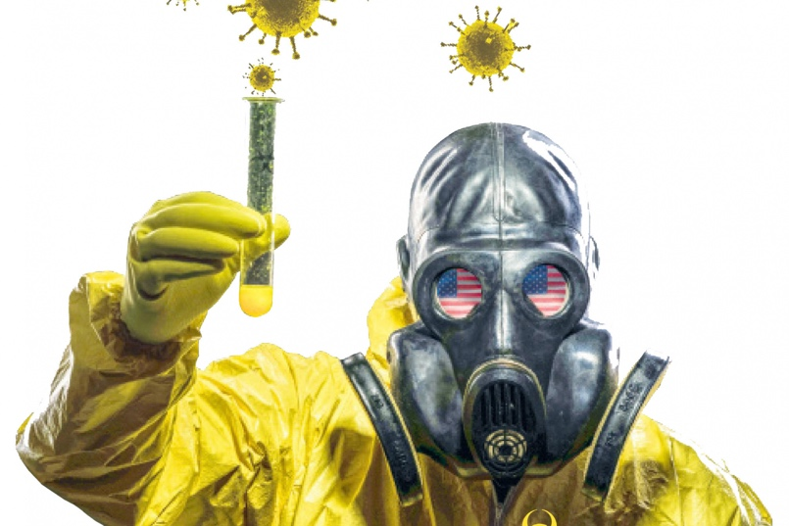
Что они начали делать? Тут же они стали отстраиваться в антирусском ключе (в наименьшей степени это коснулось Белоруссии). У них не было особого опыта отдельного существования. Что такое великое государство Узбекистан или Казахстан? Это Химера. Что такое закавказские государства? Это полухимеры, которые адресуют каким-то своим прецедентом из очень-очень далёкого прошлого. А Украина? Это же полная химера, она смогла только с гипернационалистическим утопическим надрывом отделиться и строиться как нечто абсолютно автономное. И всюду в этих государствах поднимались волны национализма, то есть «этих русских» — изгоняли. Незаконный крах Советского Союза привёл к огромному ущемлению прав именно русского населения и изгнанию его с земель, потому что его права не были ничем защищены. Эта группа людей практически во всех отделившихся республиках, назвавших себя государствами, превратилась в угнетаемую и ненужную. И очень многое оптимальное в других условиях было разрушено, а население вернулось в некое средневековье и подпитывалось пещерным национализмом рафинированной националистической элитой. На кого она, это элита, окрысилась? На русских — на врачей, учителей, инженеров, на всё остальное, что поддерживало на тот момент каркас современности. Это могло произойти безболезненно? Нет! Уже в момент, когда состоялось Беловежье, будущая кровь была заложена. Гражданская война в Таджикистане, например, одна уничтожила несколько сотен тысяч жизней, в том числе детей и стариков. Это всё является результатом чего? Результатом советского абсурда? Нет, это является результатом преступного Беловежья. И эту правду миру надо сказать, глядя ему в глаза. И хотя уже сказано, что распад Советского Союза — политическая катастрофа; и уже сказано, что Запад сатанинский; и уже сказано, что мы слишком долго стояли у двери, а потом отошли от неё, но до сих пор сказано не всё. А не сказано всё, потому что это всё остаётся вне консенсуса элиты. Но тогда это контрэлита (в лучшем случае) или маргиналы, а элита в сегодняшнем понимании только начинает формироваться, как соль земли, — на Украине. Но она только формируется. Поэтому — пусть эта, имеющаяся сегодня элита (при любом своём состоянии и движении) — победит. Вот только как эту победу выстраивать в острейшей конфронтации, более острой, чем в эпоху холодной войны при очень двусмысленной позиции Великой Азии? Вопрос заключается в том — куда надо двигаться? Нам нужна трёхмиллионная армия. Это не три миллиона людей, получающих чуть больше, чем в провинции. Это три миллиона высокооплачИВАЕМЫХ специалистов высочайшей квалификации, соответствующей моральной мотивации и всем прочим. Это стоит дорого. Это не 2 % бюджета и не 3, и не 5, и не 7. Если альтернативы нет, значит, так должно быть. Но это не может существовать само по себе, оно должно быть военно-промышленным комплексом — не тем, который сейчас есть, а самодостаточным. Нужен другой военно-промышленный комплекс. Сейчас говорится о том, что денег будет столько, сколько надо. Прекрасно, что выстояла финансовая система, прекрасно, что полны прилавки и всё прочее. Только не в деньгах счастье тут, не в том, чтобы за эти деньги что-то купить, а в том, чтобы было, что купить. А товары, которые надо купить, в том числе танки и ракеты и всё прочее, должны производиться на резервных мощностях, которых нет. Значит, эти мощности надо будет создавать, а мгновенно их создать нельзя. Многие спрашивают снова и снова: «Сталин мечтал только на чужой территории воевать и малой кровью? Но тогда зачем он строил нулевые циклы на Урале?». Он строил, и поэтому можно было быстро перейти на военные рельсы. Заводы были двойного назначения и имели резервные мощности. Например, макаронная фабрика сегодня выпускала макароны, а завтра — артиллерийский порох. А все советские геронтократы после войны — все Устиновы и прочие — они держали эти резервные мощности, потому что считали, что будет война и хотели выиграть. Они ещё помнили, что это такое. Как с этим быть теперь? Чей гениальный мозг уничтожил производство шарикоподшипников в России? Спасибо Белоруссии, что там производят, и всё нормально. Но ведь это было сделано. Зачем? Как восстанавливать это ВПК? Его нельзя восстановить без всей промышленности, большой и государственной (не частной) промышленности — станкостроение прежде всего, и для этого всего нужен инженерный корпус — тот, советский. Нужны новые отрасли, такие полноценные, как электроника. А это триллионы долларов, и к этому инженерному корпусу нужна наука, которая будет чувствовать себя «на коне». Нам ещё предстоят, видимо, и другие войны в разных видах их возможного проявления. Как пример — обратите внимание, сколько последнее время вскрыто биологических лабораторий по всему миру и, в частности, в странах вокруг России. Сегодня это реальная автомоторность в рамках реализации программы «золотой миллиард» с последующим уничтожением всех остальных на Земле. И эта автомоторность — есть! Значит, нужна своя наука по очень многим направлениям. Ни копии Западной, а своя, которая всё самое мощное западное вберёт и переосмыслит, а для этого уже нужна идеология. И не нужно национализировать шашлычные и всё, что связано с товарами народного потребления или даже нечто большее, способное работать с тем, чтобы прилавки были полны. Любой частник этого типа должен быть освобождён от сегодняшней слишком навязчивой опеки. Дайте ему больше возможностей, развяжите руки, перестаньте его бюрократически прессовать. И если всё это будет так сделано, если всё время мы должны выигрывать в этом противостоянии, в том числе и военном, то и будет новая Россия. Я сегодня более чем уверен — её выстраивать должны те, кто выстроил предыдущую, потому что любое другое выстраивание со «сметанием до основания, а затем…» — чревато оккупацией. Но строить-то надо! Это уже очевидно. А дальше возникает вопрос — как это строить быстро? Запад не хочет уничтожать себя, он хочет уничтожить нас. У нас стоят две задачи — функционирования и развития. Функционировать можно только с опорой на имеющиеся институты, и их надо поддерживать, надо приветствовать каждое их мягкое реформирование в нужную сторону, они должны выстоять. Но перед нами стоит ещё задача развития, потому что без развития сомнительна даже радикальная наша победа. Может быть, существующая система, напрягая мышцы и волевой потенциал, который у неё нулевой, и мобилизует частичную имеющуюся рациональность. Но без интенсивного развития это путь в никуда, потому что дальше предстоят ещё бóльшие сгущения, ещё бóльшие неприятности, они будут нарастать лавинообразно, в рамках деятельности новой системы управления, которая только набирает обороты. Поэтому — с горлопанством — «прямо сейчас всё снесём и потом построим…» — надо кончать. Снесёте и ничего не построите. Да и не снесёте — на это тоже сегодня не способны. Нужно другое. Нужен филигранный ответственный стратегический труд.
У К. Маркса есть такой термин — духовное производство. Никто не хочет вспоминать, что в разъяснении этого Маркс говорил, что самая главная производительная часть — сила человека, а производит его духовное производство. Сегодня возникает вопрос — наше современное духовное производство какого человека производит? Оно многие годы производило квалифицированного потребителя — я надеюсь, читатель понимает почему. И это привело к тому, что большинство стало технократами. Что такое технократия? Это синоним, прежде всего, безыдейности. У нас прекрасный технократический аппарат — куда повернут — туда и поедем. И что получилось на выходе, который мы с вами увидели сегодня воочию во всей красе? Что такое опыт Сколково или опыт РосНано? Это опыт уничтожения высокотехнологических производительных сил, но зато мы получили много чего с приставкой «нано-». Наноматериал, из которого пошита форма бойцов на передовой и в которой они сегодня просто замерзают, и тому подобное. Хорошо, что «нанопушки» и «нанснаряды» не успели «сделать». Можно много «нано примеров» привести. И теперь придётся всё это выправлять, восстанавливать и воссоздавать. Но возникает вопрос — как же вот так могло получиться, если мы видели, что во многих процессах произошедшего у руля стояли, как мы считали, — авторитетные люди? Но авторитет должен опираться не на прошлые заслуги, а на то, что человек в данный момент из себя представляет. Если вчера он был велик, а сегодня поглупел, его авторитет будет вредить делу. В качестве наглядной иллюстрации пример Сталина. У этого человека был запредельный авторитет, что для той ситуации было плюсом. Но у него не хватило ума не высказываться на темы, которые не понимает. Он взял и высказался по поводу кибернетики и генетики, назвав их буржуазными лженауками. В результате СССР катастрофически отстал от Запада в этих сферах. Но это был объективный процесс в рамках работы всё той же Старой системы управления по решению конкретных задач. Сегодня ограничение информации управляющего характера привело к соответствующему последующему ограничению состояний «общественного сознания», существенному изменению в формировании «потребностей» как основы последующих практических действий (ориентированных в основном на резкое повышение неудержимой агрессии, нарастанию безумствующих порочных увлечений, в том числе и безграничных материальных накоплений насильственным путём, разрушающее насилие в любой соприкасаемой с ними сфере бытия и прочее), а также к упрощению элементов остаточного неустойчивого миропонимания (в том числе и организации заговоров различного масштаба, передел и переделывание мира и пр.), ограниченной возможности в поиске решений и многое другое, ранее нехарактерное для многих. Более того, вся новая информация управляющего характера, транслируемая со стороны воссоздающихся истинных Управляющих Комплексов, принимается теми, кого мы называем политической элитой, в ограниченном формате (по «техническим причинам»), в основном ориентированном только на безусловное исполнение и в рамках действий, связанных с разрушением ими ранее созданной старой Конструкции организованного бытия. Это и есть короткое объяснение того, что сказано выше, не более того. Однако есть понимание сегодня происходящего и в чисто нашем, человеческом и эмоциональном восприятии, которое присуще подавляющему большинству. Вот поэтому, глядя в наше прошлое, в наше великое советское прошлое, которое поднялось несказанно в ходе Великой Отечественной войны и которое потом позорно обрушилось, глядя в наше настоящее и в то, что вот эта прозападная, стоявшая у двери Россия, вдруг стала лидером конфронтации с Западом, который на глазах у нас превращается в естественного врага человечества, глядя на всё это, мы одновременно смотрим в будущее, в котором или великая и преемственная новизна, или смерть. Вот почему я говорю сейчас и уверен, что читатель меня поддержит — Да здравствует наше будущее! Будущее, в совершенно новой стране и не важно, как она будет называться — Россия, СССР или ещё как-либо. Это будет огромнейшая территория, на которой люди будут понимать — зачем и для чего они живут на этой земле, любя эту землю и искренне, и со всей ответственностью к ней — так, как это было совсем недавно, всего-то 18–19 тысяч лет назад!
Всё, что я здесь изложил, и есть небольшой, но весомый кусочек в реализации глобальнейшей задачи с объединяющей идеей для всех людей — «Победить Смерть». Идеей, глобальней которой сегодня в мире — нет.
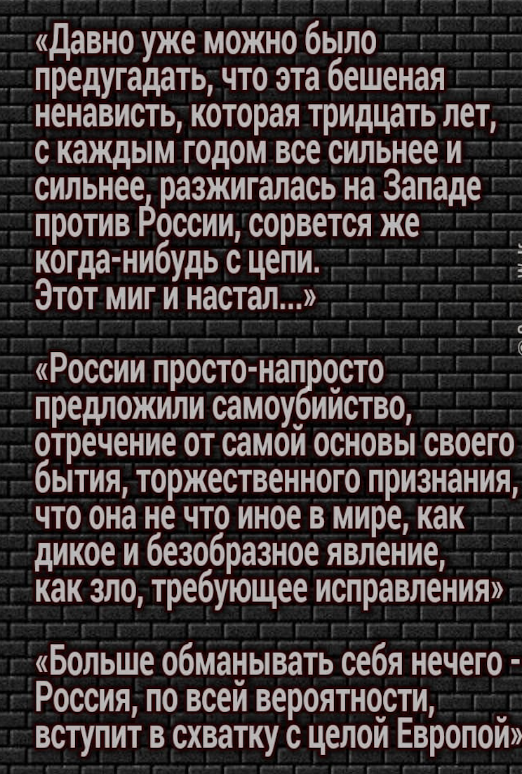
P.S.

Федор Иванович Тютчев, 1854 год
Накануне Крымской войны

Ф. Шкруднев
04 февраля 2023 года

Конвенциональная война (от англ. conventional — обычный, традиционный; общепринятый; привычный) — вооружённый конфликт двух или нескольких государств, ведущийся в соответствии с нормами международного права: права участников конфликта, военнопленных, мирного населения, а также неприменение оружия массового поражения (ОМП — ядерного, химического, биологического). Положения конвенциональной войны описываются в Гаагских Конвенциях, Женевских Конвенциях о защите жертв войны 1949 г. и Дополнительных Протоколах к ним 1977 г., резолюциях Генеральной Ассамблеи ООН и других документах.
Написано 10-14 сентября 1917 г. Напечатано в конце октября 1917 г. в Петрограде отдельной брошюрой издательством "Прибой"
Николай Александрович Морозов был русским революционером, который провёл около 25 лет в тюрьме за революционную деятельность против царского правительства. Он также был академиком, публиковавшим работы в различных областях науки и истории, и пионером авиации в России. Его книги, положившие начало так называемой теории "новой хронологии", отрицающей исторический ход событий.
МЕРИТОКРАТИЯ (букв. — власть достойных, от лат. meritus — достойный и греч. ϰράτος — власть), форма правления, в основу которой положен принцип индивидуальной заслуги. При такой форме власти к управлению обществом приходят наиболее достойные, компетентные, талантливые люди из различных социальных слоёв.

